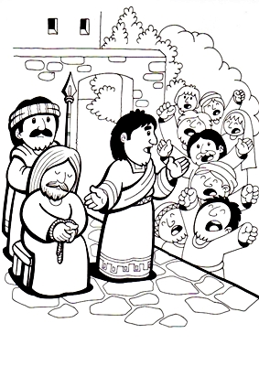
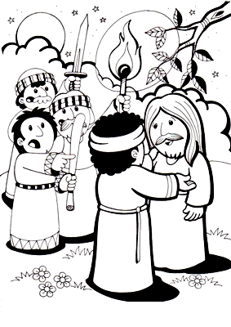
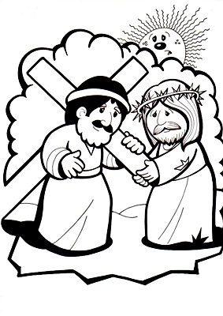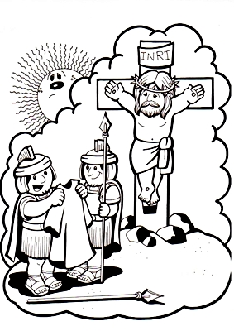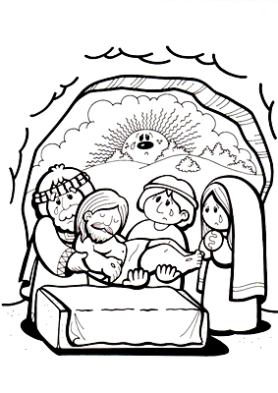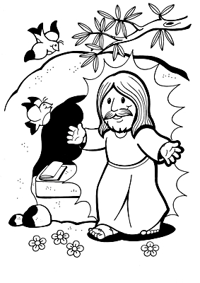
Fonte das imagens: http://tiapaulalimeira.blogspot.com/2013/03/via-dolorosa-para-colorir.html As imagens devem ser separadas. Colar no quadro com ajuda das crianças. Se for um grupo muito grande, sugiro imprimir mais de uma cópia de cada figura, dividir em grupos, e pedir aos grupos que ordenem os acontecimentos. A pessoa responsável pela condução da aula deverá reler o capítulo 27 de Mateus antes, de modo a estar preparada para explicar as cenas e dizer onde está o registro. Os desenhos poderão ser coloridos pelas crianças menores. Isso pode ser feito enquanto os maiores fazem as atividades que requerem leitura e maior concentração.

